蓬溪县烟草制品零售点经营场所
间距测量标准
一、《规划》中“距离、间距”指新申请方与测量参照物之间，按“边对边”原则测量的可步行通行最短距离。测量参照物指周边最近的持证零售户。现场核查新申请方与参照物之间的测量以“符合交通法律法规规定，可通行最短距离”为总体原则，测量工具以手推式测距轮车手动测量为主，卷尺、皮尺等其他工具为辅。
二、依据《中华人民共和国道路交通安全法》及实施条例相关规定，检查人员应当在人行道内行走，没有人行道的靠路边行走。通过路口或者横过道路，应当走人行横道或者过街设施；通过没有交通信号灯、人行横道的路口，或者在没有过街设施的路段横过道路，应当在确认安全后直行通过，不得跨越道路隔离设施。
三、测量时，不得将破坏草坪、花坛、绿化带、隔离设施等形成的临时性通道作为测量行走通道。因道路施工、临时封闭，或遇到临时性障碍物需绕行的距离，不计入新申请方与测量参照物之间间距。
四、新申请方的测量起始点为消费者正常出入口所在边界，申请人和测量参照点的经营场所因门面多面（多间）贯通且多面经营有多个出入口的，选择零售点间距离最近的出入口边界作为起始点。但出入口不包括员工通道、货物通道、消防通道、应急通道、垃圾通道、停车场通道等消费者日常无法正常通行的通道。
五、特殊地形测量：因地形、地貌或设计等原因导致道路、通道成不规则形态，通过前述方法无法测量的，取可安全通行路径最近距离进行测量。
六、具体场所测量标准示意图如下：
1.申请方和测量参照物在同一侧马路的，参照图1测量，距离=a。
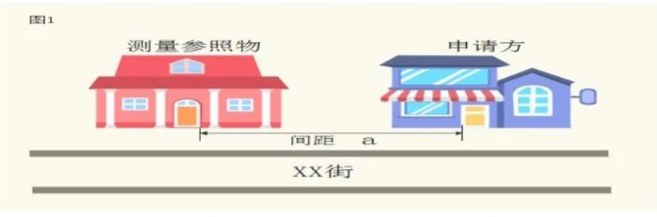
2.申请方和测量参照物在马路两侧，马路中间设有隔离带的，从隔离带最近开口处作为测量通道，参照图2测量。距离=a+b+c+d。
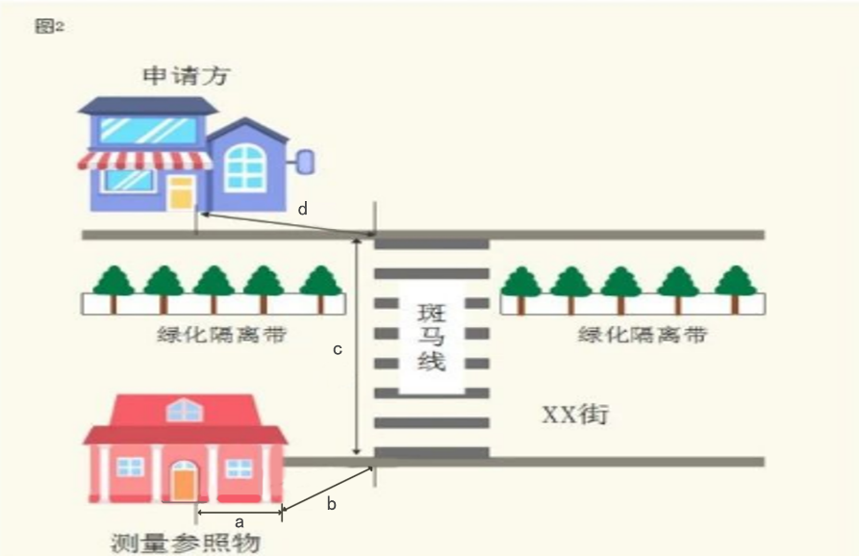
3. 申请方和测量参照物在马路两侧，马路中间没有隔离带但是有斑马线的，参照下面两个图例测量，距离=a+b+c+d。
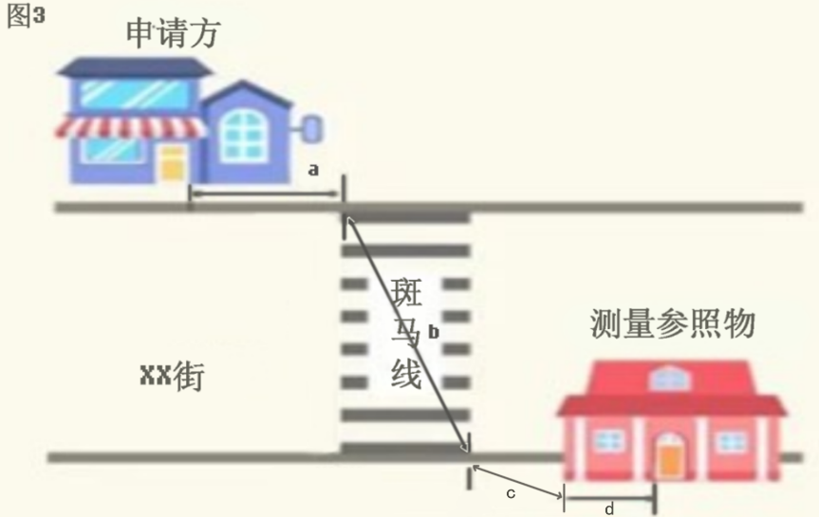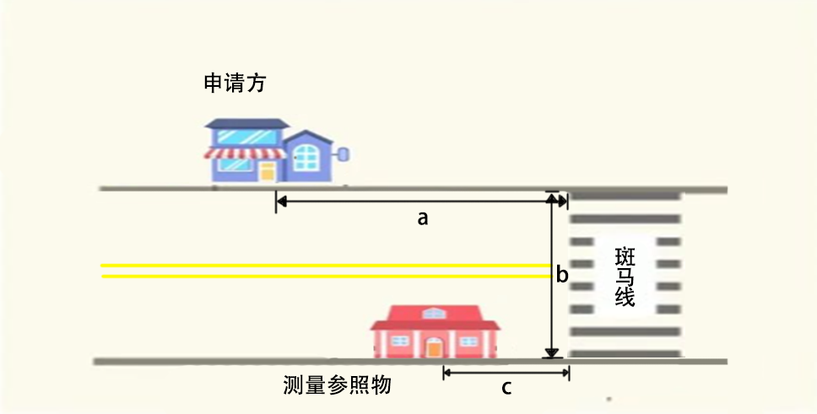
4.申请方和测量参照物在马路两侧，马路中没有斑马线或者隔离带的，参照图4测量，距离=a+b。
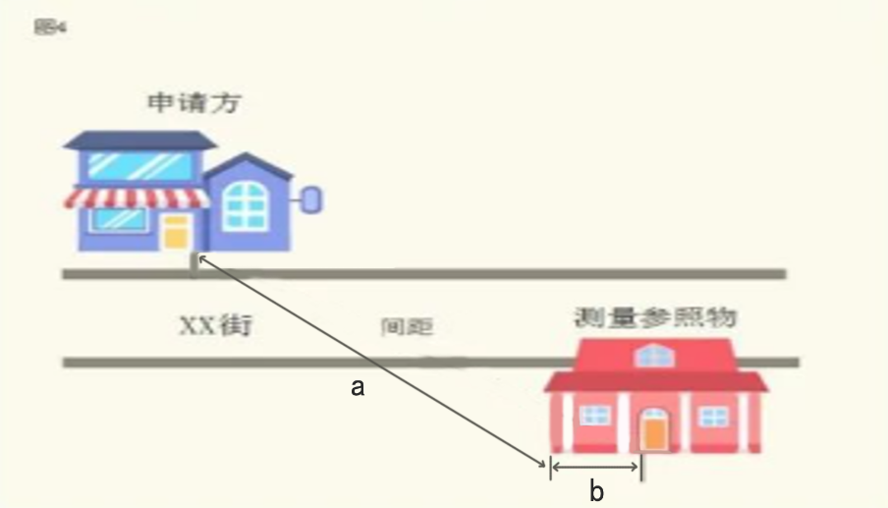
5.申请方和测量参照物处于马路拐角位置，参照图5测量，距离=a+b。
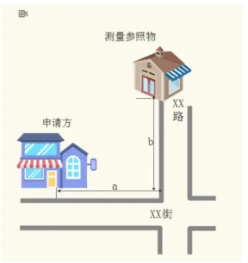
6. 申请人的经营场所与最近零售点的经营场所之间有台阶、楼梯的，以其平面坡长进行测量（如图6所示），楼梯间距=a+b+c;。有电梯的，以层高进行测量，电梯间距=d+h+e；楼梯与电梯并存的，以最短距离的为准。
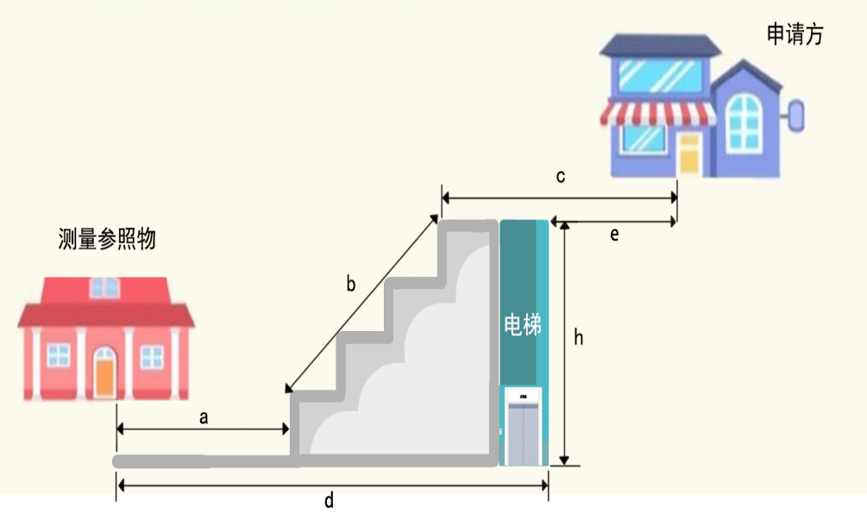
7.申请方和测量参照物中间有障碍物的，参照图7测量。间距=a+b+c+d。
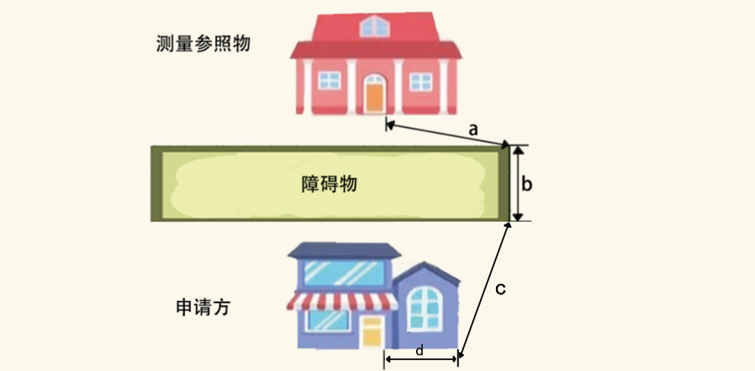
八、本测量办法由蓬溪县烟草专卖局负责解释。如遇本办法未明确测量方法的特殊情形时，其测量方法由蓬溪县烟草专卖局确定。

